2001届校友刘婕

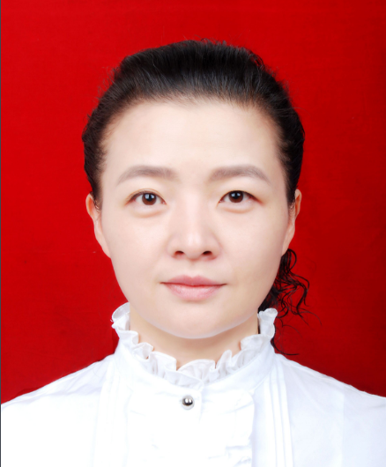
刘婕，女，汉族，1978年9月生，浙江温州人，中共党员，研究生学历。
现任江西省九江市修水县委副书记、县长。
1997.09-2001.07 南昌职业技术师范学院会计学专业学生
2001.07-2003.08 江西省瑞昌市湓城街道办事处干部
2003.08-2004.03 江西省瑞昌市湓城街道办事处副主任科员
2004.03-2006.08 江西省九江市委组织部副科级组织员
2006.08-2008.01 江西省九江市委组织部调研科正科级组织员（其间：2004.09-2006.12江西省委党校工商管理专业研究生）
2008.01-2008.02 江西省九江市庐山区牯岭镇镇长
2008.02-2011.04 江西省九江市庐山区牯岭镇党委副书记、镇长
2011.04-2013.04 江西省九江市庐山区牯岭镇党委书记
2013.04-2013.05 江西省经济作物实验站副站长、庐山管理局发改委副调研员、牯岭镇党委书记
2013.05-2014.06 江西省经济作物试验站副站长、庐山管理局发改委副调研员（其间：2012.06-2014.06在云南大学软件工程专业读在职硕士学位）
2014.06-2016.08 江西省九江市庐山管理局发改委主任
2016.08-2019.12 江西省庐山市委常委、组织部长
2019.12-2020.03 江西省庐山市委常委、市政府副市长人选
2020.03- 江西省庐山市委常委、市政府副市长、党组副书记 ^{[1-3]}
2021.08-2021.10 江西省九江市修水县委副书记、副县长、代理县长 ^{[4-6]}
2021.10- 江西省九江市修水县委副书记、县长 ^{[7-8]}
江西省第十三届人民代表大会代表 ^{[9]}

